《TQM-全面质量管理 》
——打造全员参与的质量持续改进系统
【时间地点】: 2020年11月27-28 南昌
【费用标准】: 3800元/人 (包括场地费、培训费、教材费、税费以及上下午茶点等)；。
（郑重声明：本课程终生免费享受复训；参加一门课程同一老师其他课程享受折扣 ）
【课程目标】
深入解析质量问题产生原因；
了解解决质量问题的运作体系和流程；
员工自发参与质量控制的方法；
了解利用团队方式来解决质量问题方法；
掌握如何解决和固化频发质量问题的方法；
识别并能正确应用解决问题的常用工具；
获得解决问题所需的知识和技巧，明确解决问题的结构化方法
【课程收益】
1、理论指导：由具有丰富实战经验的咨询顾问授课，系统掌握质量问题分析及解决方法。 2、案例分享：企业品质控制过程中案例分析，纠正和预防措施的制订。
3、现场模拟：模拟生产现场，以精益的理念和方法与品质控制相结合进行解析。
4、课题解决：解决学员工作中的实际问题。
5、咨询问答：老师现场一对一指导，解决企业个性化问题。
【课程对象】制造型企业现场生产经理、厂长、主管、车间主任、班组长；现场技术工艺主管、工程师、技术员；品质经理、主管、工程师、班组长；设备工装主管、技术人员。
【课程特色】本课程将讲授一种被业界广为认可的质量问题分析与解决的运作机制，详细阐述品管小组团队建设、运作流程，同时也把解决问题的工具与结构化的步骤进行有机的整合，从而构架完整的团队问题分析与解决方案。通过课堂上案例分析和有针对性的练习，学员能够在最短的时间内迅速掌握质量问题分析与解决的方法，能极大的改善问题分析与解决的能力，并在实践中及时有效的解决企业面临问题。培训效果立竿见影。

【培训方式】理论讲授、数据分析、图片分享、、工具介绍、工具演练、、分组讨论、结果发布、讲师点评、持续改善计划。

【课程大纲】
破冰： “差不多”先生与质量管理
从中国人到日本买马桶盖说质量
第一讲：企业质量管理的现状
1、品质概念
2、现场品质不良对企业造成的影响
3、产品品质良好的条件
4、现场品质的5个谬误与真相
5、现场品质的六个指标
6、品质的观念和意识
7、品质管理的价值理念
8、品质管理成功的条件
9、品管部在组织中的位置
10、品管部的组织分工

第二讲：现场人员对品质的错误认识
1、不积极的生产管理者
2、现场班组长主要失误
3、品管员的误区
4、现场品管主要问题
（案例：生产与品质协调）

第三讲：常用质量管理工具与与品管圈活动
- 4M1E：识别、控制与消除质量异常
- 统计方法基础
- MIL-STD-105E(GB2828)抽样规则
- MIL-STD-1916使用及注意事项
- 5S活动精要与质量控制的关系
- 8D及其应用
- 防呆作业法与纠错
- 合理化改善制度
- QCC品管圈的作用与意义
- QCC品管圈的组成与推行方式
- QCC品管圈的的工具
- 案例：QCC品管圈活动实例

第四讲：如何控制原材料的品质
1、供应商责任
2、供应商的选择
3、对供应商进行评价，通常采用5Ｒ法
4、原材料品质控制
5、海尔对供应商管理案例

第五讲：现场常见的品质异常
- 现场问题的种类
- 现场常见的品质问题
- 设计不良的原因
- 生产技术品质不良的原因
- 制程品质不良的原因
- 管理品质不良的原因

第六讲：现场品质异常的原因分析
- 现场品质管理的基本要素
- 掌握品质变异的原因
- 如何提升“人”的品质
- 如何培训自主管理（案例：技能比赛）
- 如何提升“机”的品质（5S管理案例）
- 如何提升“料”的品质
- 如何提升“法”的品质（防呆案例）
- 如何提升“环”的品质

第七讲：如何有效执行制程控制
- 制程控制的步骤
- 制程控制的依据
- 制程控制的方法（案例）
- 制程异常的处理（案例）
- 在制品的控制
- 制程品质分析（案例：月度质量分析会）
- 案例分析会对品质异常改善促进

第八讲：生产现场的质量管理
- 操作标准（SOP）与检验标准(SIP)
- 三现主义
- 三不主义
- 三不主义如何落实与考核
- 三检体系
- 问题发生与解决（5Why与5W2H）
- 防呆改善
- 目视化管理
- 质量竞赛

第九讲： 全面质量管理推行实务
1、全面质量管理现状与日、美、台、民企对比
2、全面质量管理与品管系统规划
3、全面质量管理与品管组织运作
4、全面质量管理推行步骤
5、全公司质量培训如何展开？
6、培训时机、培训方式、效果与领导力掌控
7、全面质量管理与质量文化
8、品管组织架构与生产、工程部门关系协调
9、如何形成全员参与和全员改善的企业文化
10、实施全面质量管理常见问题
11、案例：某公司全面质量管理推行方案
课程总结

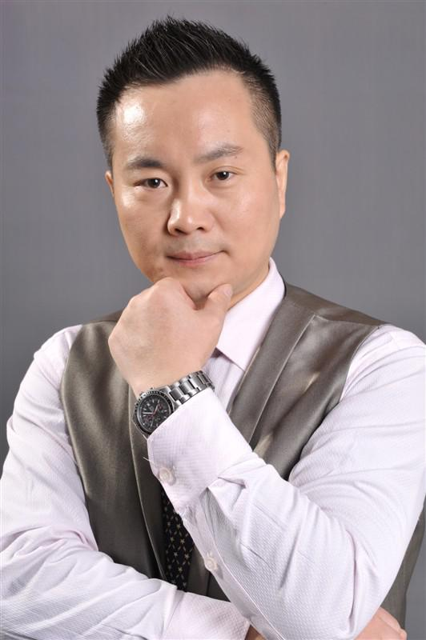
【师资介绍】 段老师 制造业精细化管理专家
- 著名管理培训+咨询的双栖专家
- 中国智能制造协会智能生产咨询专家
- 中国工业工程协会专家组顾问
- 中国职业健康与安全促进会特聘顾问
- 中国HR3000强专家评委
- 中国包装协会专家组委员
- 曾任职富士康科技集团资深副总、IE学院副院长，资深副总，专注工厂研究20年；为超过200家工业企业提供管理咨询服务
- 段富辉老师是鸿海富士康eCMMS运营模式的主要奠基人之一，成功创建富士康四大管控系统，包括工管系统、品管系统、生管系统和经管系统，并扩展至集团全球。在担任富士康集团“标准化推行处”项目经理期间，用3年时间将富士康生产效率做到全球第一并持续至今，用4年时间将富士康推进世界500强行列，期间从未发生重大质量问题，效率及利润率增涨在同行业中持续遥遥领先；
授课风格：
- 40%的课程讲授；30%的案例分析；30%的分组演练与点评；信奉好的课程是设计出来的，课件内容包括讲义，试题，标准答案，互动案例设计，点评角度设计，运用操作手册等六大部分，充满激情与抑扬顿挫的演讲非常具有冲击力，多年的咨询业经验和丰富的案例使段富辉老师的课程充满实用性和实战性。
主讲课程：
《工业40与中国智能制造》 《SCM-精益供应链管理》《TPM-全员设备维护》《IATF16949-五大工具》《VAVE-价值分析与价值工程》 《PMC-生产计划与物料控制》 《TQM-全员质量管理》
《金牌班组长的“八项”能力训练》 《“零事故”安全管理》《VSM-精益价值流图分析与优化》

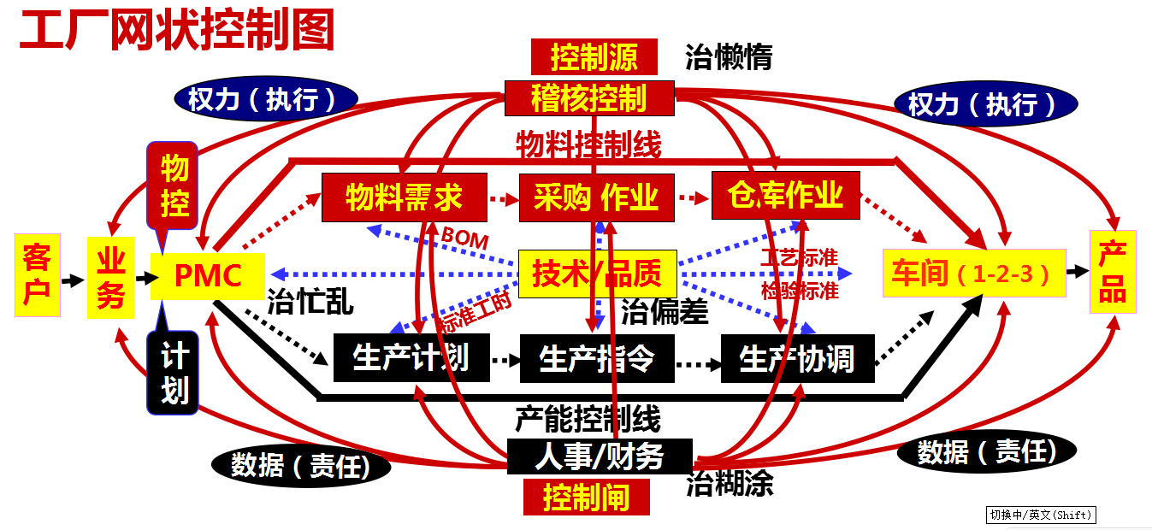
部分客户案例：
深圳市泰合自行车业有限公司：10年间段老师先后三次进入该公司展开咨询项目，从标准工时建立、KPI导入到绩效薪资制度完善；从生产效率提升、物料成本下降到品质成本降低；从订单作业流程梳理到现场改善提升；一批又一批的干部在我的培训和辅导下成长，人员从第一次进入时的800多人，发展到现在的6000多人；由一个工业园发展到五个工业园，是成为深圳自行车业的标杆。由于在该公司的有效辅导，使段老师进入几乎深圳所有成车厂进行辅导---如华庆自行车，保安自行车，新锦大自行车，大行自行车，喜联发自行车---，整体行业生产效率提升都在30%以上。
欧纳康科技(深圳)有限公司：10年间段老师先后三次进入该公司展开咨询项目，包括基础工程建设(标准工时/KPI/绩效薪资制度)旧工业园平面布局改善/新工业园物流分析，产线设计，平面布局设计；研发系统作业流程重组及绩效考核；除咨询外，每年都有对该公司的干部进行管理培训，段老师用通俗易懂的语言，形象生动的案例，将枯燥的制造业管理命题，讲的深入浅出，深受各级干部好评，老师讲述的内容，几乎成为干部的工作标准，影响了一批又一批的干部。
东莞泰兴金属有限公司：该公司已经成长为北美市场最大的户外家具供应商，每月出口到北美的塑胶金属家具高达600多个货柜；段老师4次进入该公司展开咨询项目，将该公司的生产效率从38%提升到85%，人均月产值从不到2万元(人民币)提升到5万元；通过流程简化和价值分析，将该公司的交货周期从60天缩短到45天，更协助电脑部门开发完善ERP系统，使管理流程有效的透过系统进行运作，固化了运营管理运作；现在，该公司已经发展到4个公司，6000多人，年产值超10亿。
维珍妮国际：2009至2010年度，签下18个月的咨询项目，对整个公司的运作流程与组织架构进行垂直整合，经过艰苦卓绝的工作，该公司作业周期由90天缩短至60天，形成了以产品别和客户别相结合的部门架构，内部营运管理的效率得到巨大的提升；此外，由于运作流程的梳理及标准化，也加速了该公司的信息化建设，协助著名ERP品牌SAP在该公司成功上线；咨询满意度达到98%。
卫洁洁具：段老师是进入该公司的第一个大陆咨询顾问，根据订单有大/中/小、产品有难/中/易的特点，段老师为装配车间规划了长/短/中三种形式的产线，使不同的订单和不同的产品各得其所，生产效率由65%提升到88%，场地面积缩短20%，间接人员减少12%；其规划理念和方法，推广到旗下所有厂区，一直沿用至今。
金华门业：短短4个月的时间就完成了原定6个月完成的工作量；准时交货率由35%提升到95%，客诉率由原来的40%下降到5%；更为公司培养了一批能征善战的生产干部，每次段顾问上课的时候，400人的礼堂座无虚席，实用，实战，实际的课程讲解使干部们流连忘返；
得理乐器：连续四年被该公司聘请为管理顾问，从南山厂区，福永厂区到珠海厂区，从建立标准、理顺流程、确定目标、导入KPI、修订绩效薪资制度、规划新厂区平面布局，长期的辅导结合各级干部的努力，该公司各方面均取得骄人的业绩，生产效率由45%上升到80%，人均月产值由不足2万上升到4、5万，产品不良率由8%下降到千分之三；在企业文化，人文关怀，文化娱乐活动方面也形成鲜明的特色，提升了企业竞争力；

曾服务的企业：
轻工食品行业：广东嘉士利食品有限公司(美资)、太古可口可乐(惠州)灌装有限公司、百事可乐(广州)灌装有限公司、河南双汇集团印刷包装公司、味可美食品、广东温氏集团有限公司、河南天地鹅业有限公司、河南鹅家庄食品有限公司、河南响当当食品有限公司、河南泓一食品有限公司。
电子电器行业：松下电器(广州)有限公司(日本)、日本精工、广州奥林巴斯(广州)电器有限公司(日本)、东莞三洋电机厂(日本)、深圳友利电电子株式会社(日本)、广东船井株式会社(日本)、深圳华为科技有限公司、东莞港芝电子有限公司(塘厦工厂)、广州美亚股份有限公司、河南环宇集团、河南环宇赛尔电池有限公司、河南金马电池有限公司、河南源泉电器有限公司、河南新飞电器有限公司、河南新飞亚电工有限公司、河南中宝电气有限公司。
印包造纸行业：勤达印刷集团、晨光印刷有限公司、裕同印刷集团山东分厂、江苏时代包装有限公司、星光印刷深圳有限公司、香港中南印刷集团、湖北维达纸业，河南丰达纸业。
机械仪表行业：佛山能拓工业炉有限公司、东莞嘉晟五金螺丝厂、江阴法尔胜-贝卡尔特光缆钢制品有限公司、佛山市南海伟成机器制造有限公司、佛山三界五金锻压机械厂、佛山市土禾通风设备有限公司、河南威猛振动设备有限公司、河南诚信振动设备有限公司、河南振源振动设备有限公司、河南艾普利滤清器有限公司、河南力之星实业有限公司、宗申摩托(河南制造厂)、河南和协集团、河南新能电动汽车有限公司、河南海宝电器集团、河南豫通集团泵业有限公司、河南新平科烟机制造有限公司、河南中航集团134厂。

五金模具行业：广东联塑集团、广东港丰集团、杜邦线缆(东莞)有限公司、深圳市平进模具有限公司、重庆市东升铝业股份有限公司、东莞荣顺五金制品有限公司、湖南金联星特种材料有限公司、南通永高钢丝制品有限公司、广州华德汽车弹簧有限公司、河南禹州春旭钧瓷有限公司……
生物制药行业：广州美普股份有限公司(美资)、温州市卫康生物医药有限责任公司、深圳市朗欧生物医药有限公司、河南南阳仲景宛西制药（精细化管理咨询）、河南辉县九势制药（生产现场改善咨询）、河南辉县百泉制药（设备改造咨询）、石药银湖制药有限公司（价值工程与精益价值流培训）、广州拜迪生物医药有限公司、江苏法尔胜股份有限公司、江苏大通机电有限公司、河南惟德化工有限公司、河南华南生物医药有限公司、河南佐今明医药有限公司、河南驼人集团……
化工能源行业：泰合碳纤维(台湾)有限公司、广东新能源有限公司、佛山市南海区晔彩金属喷涂有限公司、新星化工冶金材料(深圳)有限公司、佛山市瑞鼎化工有限公司、河南三力碳素有限公司……
纺织鞋服行业：维美家用纺织品有限公司、浙江华欣家纺有限公司、金亿家纺服饰有限公司、藤井制帽(宁波)有限公司、香港无敌制衣有限公司、东莞宏发鞋材有限公司、东莞宏业制鞋有限公司。
家装工艺行业：广州增城皇朝家私、东莞美时家俱有限公司、巨千家具有限公司(台资)、顺德雅舍家具有限公司、广东联邦家私集团有限公司 、深圳市梦甜甜家具有限公司、河南维德家纺有限公司、郑州三越商贸有限公司……
汽车/装备行业：广汽丰田、广汽丰田荣程钣金、广州本田、东风发动机厂、唐山机车（中车集团）、东风德纳车桥、广瑞股份汽车零部件、长春科世达、柳州红旭汽车零部件、山东青岛毕勤汽车电子、合肥江淮汽车、南昌五菱汽车、湖北骆驼集团、扬州阿波罗、南宁骆驼集团、青岛玖兆股份、宗申（河南）有限公司、郑州盾构机（中铁装备）、宇通客车、日产汽车（郑州）工厂、北汽股份、北汽雷沃车辆……
温馨提示：此课程可量身订做内训，欢迎订购！

联系方式：中企联企业培训网
咨询电话：010-62885261 传真：010-62885218
联 系 人：潘宏利 13051501222
电子邮箱：phL568@163.com
网 址：www.zqLpx.com

《TQM-全面质量管理》报名回执

单位名称
发票抬头 |  |  |  |  |  |  | 发票内容：□1、咨询费 □2、会务费
公司地址
联系人 |  |  | 电话 |  |  | 手机
职务 |  |  | 传真 |  |  | E-mail
参加  学员  名单 | 姓名 | 职务 |  |  | 手 机 | E-mail

